Государственный университет Высшая Школа Экономики

Реферат

по курсу «Фундаментальный анализ ценных бумаг»

на тему:

«Анализ финансовой отчетности эмитента  
и оценка инвестиционной привлекательности акций  
(на примере ОАО «Уралсвязьинформ»)»

Проверила Алексеенкова М.В.

Выполнила Величко Оксана  
группа 612

Москва 2003

**СОДЕРЖАНИЕ**

Введение 3

1 Структура фундаментального анализа 4

1.1 Общеэкономический анализ 4

1.2 Отраслевой анализ 4

1.3 Анализ предприятия 5

2. Анализ финансовой деятельности ОАО «Уралсвязьинформ» 5

2.1 Коэффициентный анализ 6

2.1.1 Показатели ликвидности 7

2.1.2 Коэффициенты деловой активности 9

2.1.3 Коэффициенты финансовой зависимости, или финансового рычага 11

2.1.4 Коэффициенты прибыльности 12

2.1.5 Рыночные коэффициенты 13

2.2 Интерпретация анализа обыкновенных акций эмитента 16

3 Оценка инвестиционной привлекательности акций 16

3.1 Прогноз сбыта и прибыли 17

3.2 Прогнозные дивиденды и курсы 18

3.3 Оценка доходностей 19

3.3.1 Доходность за период владения 19

3.3.2 Требуемая норма доходности инвестиций 20

3.4 Приведенная стоимость акций (справедливый курс) 20

Заключение 23

Литература 23

ПРИЛОЖЕНИЕ 1 24

ПРИЛОЖЕНИЕ 2 27

# 

# Введение

Фундаментальный анализ рынка акций — это способ определения целесообразности покупки и обоснованности цены акций, основанный на данных, которые могут быть получены из балансов, сравнения счетов прибылей и убытков и других источников информации.

Привлекательность обыкновенных акций для инвесторов объясняется про­стотой и относительной ясностью действия этого инвестиционного инстру­мента. Проблема сво­дится именно к тому, чтобы найти акции, гарантирующие такую прибыль, на которую инвестор рассчитывал.

Фундаментальный анализ основан на убеждении в том, что на стоимость акции влияет эффективность функционирования компании, которая эту акцию выпустила. Если перспективы компании выглядят стабильными, то можно ожидать, что рыночный курс ее акции отражает этот факт и он бу­дет расти. Однако стоимость обыкновенной акции зависит не только от дохода, который она сулит, но также и от размера риска. Фундаментальный анализ позволяет охватить эти проблемные зоны.

В данной работе реализована упрощенная схема анализа предприятия (ОАО «Уралсвязьинформ»), что является частью полной схемы фундаментального анализа. Анализ проведен на основе финансовой отчетности эмитента. Целью работы является определение пере- или недооцененности рынком акций данного эмитента, на основе коэффициентного анализа.

# 1 Структура фундаментального анализа

Одой из предпосылок фундаментального анализа является то, что любая ценная бумага имеет внутренне присущую ей ценность, которая может быть количественно оценена как дисконтированная стоимость будущих поступлений, генерируемых этой бумагой. В общем виде структуру фундаментального анализа представлена на   следующей схемой

1. Общеэкономический анализ
2. Отраслевой анализ
3. Анализ предприятия

## 1.1 Общеэкономический анализ

Общеэкономические прогнозы являются базой для прогнозирования рынков акций. Их перспектива зависит от будущей динамики следующих базовых экономических факторов:

* Темпы роста валового национального продукта (ВНП) в постоянных и текущих ценах;
* Уровень и объем накоплений, осуществляемых компаниями, в том числе пенсионными фондами, и населением;
* Спрос на накопленные средства, создаваемый потребностями потребителей, бизнеса и правительств;
* Темп инфляции и ожидаемое инфляционное давление;
* Прибыли компаний.

Общеэкономический анализ строится на предположении, что курс акций определяется ожидаемыми доходами компаний и устанавливаемой таким образом внутренней ценой акции. Со своей стороны, ожидаемые доходы компаний зависят от общеэкономических воздействий.

## 1.2 Отраслевой анализ

Задачей отраслевого анализа – в рамках фундаментального анализа состоит в том, чтобы определить границы анализа для последующего рассмотрения отдельных компаний. Разумеется, в рамках той или иной отрасли речь постоянно заходит об особой ситуации в отдельных компаниях. Следует подчеркнуть, что отраслевому анализу всегда должен предшествовать общеэкономический анализ.

Дифференцированный анализ отдельных отраслей является рациональным, так как прошлый опыт показывает, что экономическое развитие отрасли не обязательно должно идти параллельно развитию общеэкономической конъюнктуры.

При проведении отраслевого анализа обращают внимание на следующие моменты:

* Уровень монополизации отрасли;
* Уровень регулирования отрасли
* Инновационная активность:
* наличие инвестиций;
* влияние инвестиций на развитие отрасли;
* Движущая сила отрасли – что определяет спрос на продукцию;
* Оценка основных производственных и финансовых проблем:
* Обеспеченность отрасли рабочей силой;
* Обеспеченность отрасли средствами производства;
* Обеспеченность отрасли финансовыми ресурсами;
* Обеспеченность отрасли материальными ресурсами.

## 1.3 Анализ предприятия

Третьей и последней составляющей фундаментального анализа, как было отмечено выше, является анализ отдельной компании. Задачей данного этапа является исследование динамики будущих доходов предприятия. С помощью анализа отдельной компании и сопоставления курсов акций можно сделать предположение о вероятностной тенденции курса отдельной акции. При этом на первый план выдвигаются следующие вопросы:

* Показатели финансового положения предприятия;
* Показатели рыночного положения и конкурентоспособности продукции предприятия;
* Показатели организационно-технического и кадрового уровня предприятия;
* Показатели использования ресурсов на предприятии;
* Показатели, характеризующие дивидендную политику предприятия;
* Показатели, характеризующие структуру собственников (акционеров) предприятия

# 2. Анализ финансовой деятельности ОАО «Уралсвязьинформ»

Следует отметить, что финансовое состояние предприятия является важнейшим фактором, влияющим на инвестиционную привлекательность предприятия, и, поэтому, анализ финансового состояния является наиболее значимым для инвесторов, как обобщающий показатель деятельности предприятия. Не менее важной составляющей анализа предприятия является анализ коэффициента прибыль на одну акцию (EPS).

Поэтому в данной работе внимание уделено именно анализу предприятия, как основообразующей части фундаментального анализа. В качестве объекта исследования было выбрано ОАО «Уралсвязьинформ», основными видами услуг которого являются: междугородная телефонная связь, местная телефонная связь, телеграф, телевидение и радиовещание, проводное вещание, сотовая связь и пейджинг, услуги по эксплуатации всех средств и видов связи, телевидения, радиовещания, информатики.

Рассмотрим фундаментальный анализ акций и возможную привлекательность обыкновенных акций компании.

Финансовые отчеты являются жизненно важной частью фундаментального анализа, поскольку они позволяют инвесторам выработать мнение о результатах производственных операций и финансовом положении компании.

Набор важнейшей финансовой отчетности для расчета коэффициентов состоит из следующих частей:

* балансовый отчет;
* отчет о прибылях и убытках;
* отчет о движении денежных средств;

Исходными данными я данной работе являлись бухгалтерский баланс и отчет о прибылях и убытках за 2001 г. Выбор отчетности именно за этот год мотивирован тем, что она является последней из доступных. Достоинством этого является то, что выводы по расчетам можно подтвердить или опровергнуть на основе динамики цен этих акций за последующий период. Отчетность (неконсолидированная) представлена в приложении.

Таблица 1 – Некоторые нефинансовые показатели деятельности ОАО «Уралсвязьинформ»

|  |  |
| --- | --- |
| Количество работников | 35200 |
| Количество задействованных линий | 3500000 |
| Капитализация на одного работника, USD | 17739 |
| Капитализация на одну линию,USD | 178 |

## 2.1 Коэффициентный анализ

Коэффициенты занимают ключевое место при проведении финансового анализа деятельности компании.

Анализ коэффициентов предусматривает исследование взаимосвязи ста­тей различных финансовых отчетов и различных статей одного и того же от­чета. Каждый показатель связывает одну статью баланса (или отчета о при­былях и убытках) с другой; либо, что случается чаще, статья баланса сопос­тавляется с отчетом о прибылях и убытках. Именно таким образом внима­ние концентрируется не на абсолютных величинах статей финансовых отче­тов, а, что более важно, на ликвидности, активности и доходности ресурсов, финансовой структуре и производственных результатах компании.

Наиболее существенное значение финансовых коэффициентов состоит в том, что они позволяют инвестору оценить финансовое положение и резуль­таты компании в прошлом и настоящем.

Финансовые коэффициенты обычно распределяют по пяти группам:

1. ликвидности;
2. деловой активности;
3. финансовой зависимости, или рычага;
4. прибыльности или рентабельности;
5. характеристики ликвидности обыкновенных акций, или рыночные показатели.

Используя данные из финансовой отчетности эмитента «Уралсвязьинформ» рассчитаем аналитические коэффициенты для выяснения инвестиционной привлекательности его обыкновенных акций.

### 2.1.1 Показатели ликвидности

Показатели ликвидности — это финан­совые коэффициенты, отражающие способность компании оплачивать свои ежедневные затраты и выполнять краткосрочные обязательства в полном объеме и в срок.

В этой связи наиболее серьезный вопрос состоит в том, имеется ли в распоряжении компании достаточное количество денежных средств и других ликвидных активов для своевременной и соответствующей оплаты своего долга и обеспечения текущих производственных потребностей.

Расчетные показатели по первым четырем пунктам сведены в таблицу, представленную в приложении.

*Оборотный капитал нетто (Собственные оборотные средства)*

Фактически оборотный капитал нетто представляет собой абсолютный показатель ликвидности, который указывает в денежном выражении, какое количество собственных средств компании имеют статус оборотных.

*Собственный оборотный капитал = Оборотные активы – Текущие обязательства*

Величина чистого оборотного капитала (нетто) отрицательна (-347811 тыс.руб.). В этом случае ликвидность низка.

*Коэффициент текущей ликвидности ( "покрытия")*

Коэффициент "покрытия" является одним из наиболее часто используемых коэффициентов; он рассчитывается следующим образом:



В отчетном году в распоряжении эмитента было 0,476 руб. оборотных активов для обслуживания каждого рубля текущих обязательств; согласно нормативам такое значение коэффициента должно быть расценено как недостаточное.

*Коэффициент восстановления платежеспособности*

Если коэффициент текущей ликвидности оказывается низок, то в данном случае рассчитывают и коэффициент восстановления платежеспособности:



У компании в отчетном году он равен 0,238, хотя его удовлетворительный уровень (т.е. чтобы в течении полугода восстановить платежеспособность) равен 1.

*Коэффициент быстрой ликвидности*

= 0,298 < 0,7



*Коэффициент абсолютной*

= 0,041 < 0,2



*Общий показатель ликвидности*

Данный показатель учитывает активы и пассивы с различными весами, что позволят учитывать их различный вклад в ликвидность:

=0,295 < 1,



где *А1* – наиболее ликвидные активы (денежные средства и краткосрочные финансовые вложения;

*А2* – быстрореализуемые активы (краткосрочная дебиторская задолженность)

*А3* – медленно реализуемые активы (запасы, ДЗ более 12 мес. и прочие оборотные средства);

*А4* – труднореализуемые активы (внеоборотные средства);

*П1* – наиболее срочные обязательства (кредиторская задолженность);

*П2* – краткосрочные пассивы (краткосрочные кредиты и прочая КЗ);

*П3* – долгосрочные пассивы (кредиты и прочие фонды)

*П4* – постоянные пассивы (собственный капитал).

*Анализ ликвидности баланса*

|  |  |  |  |  |  |  |  |  |  |
| --- | --- | --- | --- | --- | --- | --- | --- | --- | --- |
| АКТИВ | Расчет | На начало года | На конец года | ПАССИВ | Расчет | На начало года | На  конец года | Платежный излишек или недостаток | |
| на начало | на конец |
| 1 | 2 | 3 | 4 | 5 | 6 | 7 | 8 | 9=3-7 | 10=4-8 |
| 1. А1 | стр.250 +260 | 36129 | 71266 | 1. П1 | стр.620 | 268765 | 749107 | -232636 | -677841 |
| 2. А2 | стр.240 | 334191 | 444456 | 2. П2 | стр.610 +670 | 562562 | 970535 | -228371 | -526079 |
| 3. А3 | стр.210 +220 +230 +270 | 129367 | 309477 | 3. П3 | стр.590 +630 +640 +650 +660 | 904516 | 776850 | -775149 | -467373 |
| 4. А4 | стр.190 | 4708278 | 5178274 | 4. П4 | стр.490 | 3472122 | 3506981 | 1236156 | 1671293 |
| Баланс | стр.300 | 36129 | 71266 | Баланс | стр.699 | 5207965 | 6003473 | — | — |

Таким образом, и анализ относительных показателей, и абсолютных (наличие платежного недостатка) свидетельствует о недостатке ликвидности ОАО «Уралсвязьинформ».

### 2.1.2 Коэффициенты деловой активности

Коэффициенты деловой активности — это финансовые коэффициенты, используемые для оцен­ки эффективности управления активами компании

Коэффициенты деловой активности позволяют сравнить объем реализации компании с различными группами активов для определения того, насколько полно компания использует свои активы.

*Коэффициент оборачиваемости счетов дебиторов.*

Оборачиваемость счетов дебиторов является показателем того, как данными ресурсами управляют; этот коэффициент рассчитывается следующим образом:



Эта величина оборачиваемости является показателем результатов, которые компания получает от размещения капитала в дебиторские счета.

В отчетном году компания оборачивала свои дебиторские счета около 5,6 раза, т.е. каждая инвестированная денежная единица, инвестированная в них, принесла 5,6 руб. выручки.

*Коэффициент оборачиваемости товарно-материальных запасов.*



И в этом случае, чем выше объем продаж, которого может достичь компа­ния благодаря своим товарно-материальным запасам, тем выше эффект от этого жизненно важного ресурса. Величина, равная 10,5 для компании, показывает, что компоненты запасов приобретались и продукция компании выбывала из товарно-материальных запасов 10,5 раза в год.

*Коэффициент оборачиваемости кредиторской задолженности*



Данный коэффициент составил 2,35, что ниже других коэффициентов оборачиваемости, что свидетельствует о финансировании за счет кредиторов.

*Коэффициент оборачиваемости совокупных активов*

Оборачиваемость со­вокупных активов показывает, насколько эффективно используются активы компании для поддержки сбыта.

= 3,274



Высокая оборачиваемость благоприятно воздействует на доходность инвестиций.

Высокая величина оборачиваемости совокупных активов означает, что ресурсы компании управляются эффективно и компания в состоянии достичь больших объемов сбыта (и в конечном итоге получить значительную прибыль от инвестиций в собственные активы).

*Продолжительность операционного цикла = Оборачиваемость дебиторской задолженности в днях – Оборачиваемость запасов в днях =* 74,3 дня

*Продолжительность финансового цикла = Продолжительность операционного цикла – Оборачиваемость кредиторской задолженности в днях =* -40,7 дней (отрицательная величина свидетельствует о финансировании за счет кредиторской задолженности)



Рисунок 1 – Оборачиваемость различный составляющих оборотных средств, в днях.

### 2.1.3 Коэффициенты финансовой зависимости (финансового рычага)

Это коэффициенты, которые позволяют оценить долю заемных средств, используемых компа­нией для поддержки производственной дея­тельности, и ее спо­собность обслуживать свои долги.

*Коэффициент "квоты собственника".*

Являясь показателем использования заемных средств, или относительной мерой средств, предоставленных, с одной стороны, кредиторами, а с другой — акционерами, коэффициент "квоты собственника" рассчитывается следующим образом:

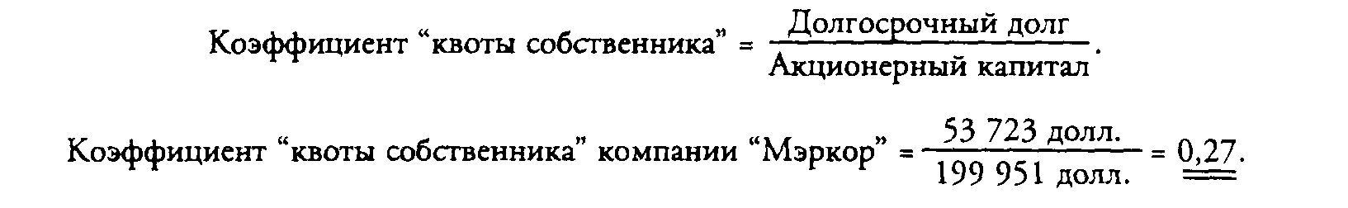

*К 1«квоты собственника»*= 765115 /3506981 = 0,22

*К 0«квоты собственника»*= 888345 /3472122 = 0,26

В связи с тем, что компании, в значительной мере использующие заемные средства, или финансовый рычаг, идут на все возрастающий финансовый риск или могут оказаться не в состоянии погасить свою задолженность по ссудам, этот коэффициент особенно полезен для оценки подверженности акций риску. В отчетном компания имела низкий (22%) коэффи­циент "квоты собственника", который указывал на то, что большая часть капитала компании поступает за счет ее акционеров; другими словами, данная величина означает, что в структуре капитала компании лишь 0,22 рубля долга приходилось на каждый доллар собственного капитала компании.

*Коэффициент "покрытия" процентов.*

Коэффициент "покрытия" процен­тов относится к группе коэффициентов "покрытия" и позволяет определить способность компании осуществить платежи по фиксированной процентной ставке:

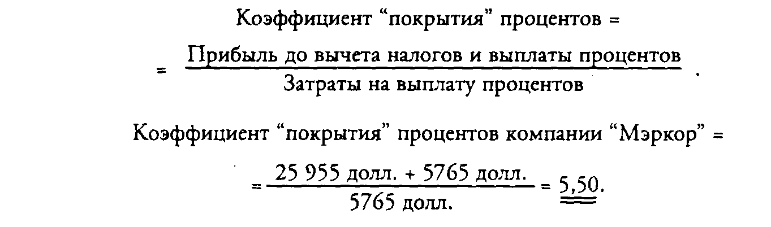

*К 1покрытия %*= 330859 /163676 = 2,02

*К 0покрытия %*= 354496 /53316 = 6,65

Способность компании своевременно и упорядочение выполнять свои платежи по фиксированным контрактным обязательствам (включая платежи по облигациям) является также важным обстоятельством при оценке подверженности риску. Что касается рассматриваемой компании, то она располагает около 2,02 руб. Хорошим показателем является 6-7. Что наблюдалось в предыдущем периоде. Равенство же коэффициента 2-м является критическим значением.

*Коэффициент финансовой независимости = Собственный капитал / Сумма активов* = 0,608. Т.е. структура капитала носит у компании достаточно разумный характер

### 2.1.4 Коэффициенты прибыльности

Коэффициенты прибыльности — это коэффициенты, измеряющие доходы компании, связываю­щие ее относительные успехи в виде прибылей с выручкой, активами или собственным капиталом компании

*Рентабельность продаж (ROS, Норма чистой рентабельности)*

Этот коэффициент отражает итоговый результат операций. Норма чистой рентабельности указывает на относитель­ную выгодность реализации и других операций.

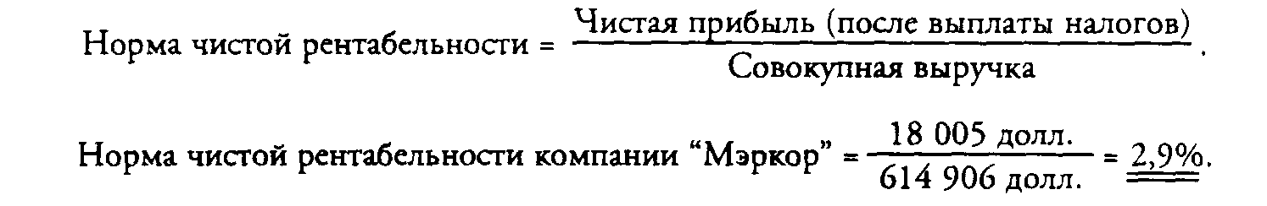

*ROS* = 36057 /2167060 = 1,7 %

Коэффициент чистой рентабельности компании «Уралсвязьинформ» со ставил в отчетном году 1,7%, т.е. доход от продаж приблизительно составлял 2 коп. на руб.

*Норма доходности активов (ROA)*

Как показатель прибыльности норма доходно­сти активов учитывает количество ресурсов, необходимых для обеспечения деятельности компании. Норма доходности активов отражает эффективность управления, направленного на создание прибылей с имеющимися у компании активами, и, возможно, является наибо­лее значимым показателем доходности.



*ROA* = 36057 /5763473 = 0,6%

Как правило, чем выше величина RОА, тем больше прибылей способна получить компания в перспективе.

*Норма доходности собственного капитала.*

Норма доходности собственного капитала как показатель общей прибыльности компании отражает величину успеха компании в управлении своими активами, операциями и структурой капитала.



*ROE* = 36057 / (2626232 + 1079273)= 0,98%

Этот коэффициент показывает ежегодный приток прибылей акционерам, которые для акционеров компании составили около 1% на каждую денежную единицу собственного капитала.

### 2.1.5 Рыночные коэффициенты

Эти коэффициенты, характеризуют ликвидность обыкновенных акций, к ним относятся так называемые коэффициенты состояния рынка акций, которые преобразовывают ключевую информацию, выражая ее в расчете на одну акцию. Коэффициенты используются в анализе деятельности компании в целях оценки стоимости акций. Эти ко­эффициенты позволяют инвестору увидеть, какая доля совокупной прибы­ли, дивидендов и собственного капитала компании приходится на каждую акцию.

Таблица 2 - Размещенные акции

|  |  |  |  |
| --- | --- | --- | --- |
| Вид акций | Номинал, руб | Количество, шт | Сумма, руб |
| АОИ | 0.12 | 32 298 782 020 | 3 875 853 842.4 |
| АПИ | 0.12 | 7 835 941 286 | 940 312 954.32 |
| ИТОГО |  |  | 4 816 166 796.72 |

*Прибыль на одну акцию*

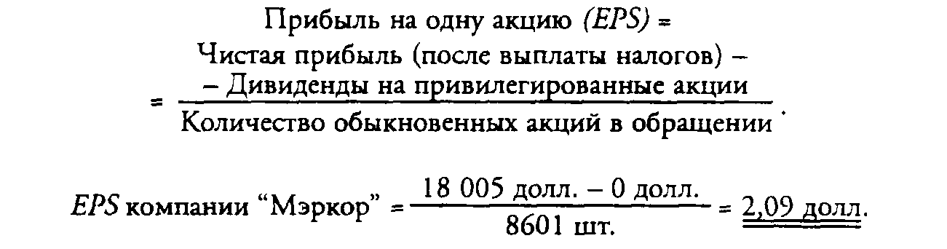

*EPS* = (36057 – 2048)*1000/ 32298782020 = 0,0011 (руб.)

*EPS* = (36057 – 2048) *1000/ 32298782020 *30,4 = 0,000036 (долл.)

*Коэффициент «кратное прибыли» (P/E)*

Используется для определения того, как фондовый рынок оценивает обыкновенную акцию компании. Коэффициент «кратное прибыли», или курс к прибыли (Р/Е), связывает прибыль на одну акцию компании (ЕРS) с рыночным курсом одной обыкновен­ной акции:



*P/E = Price / EPS* = 0,267 / 0,0011 = 244,7

*P/E = Price / EPS* = 0,00879 / 0,00004 = 244,75

Таким образом, акция продается по курсу, приблизительно 244-кратному чистой прибыли, полученной в отчетном году.

*Коэффициент «кратное выручке за реализованную продукцию» (РSR)*

Ко­эффициент «кратное выручке за реализованную продукцию» (РSR), соотносит объем продаж в расчете на одну акцию с рыночным курсом обыкновенной акции компании. Основополагающий принцип для этого ко­эффициента сводится к тому, что, чем ниже коэффициент «кратное выруч­ке за реализованную продукцию», тем менее вероятно, что акции будут пе­реоценены. Данный коэффициент рассчитывается следующим образом:

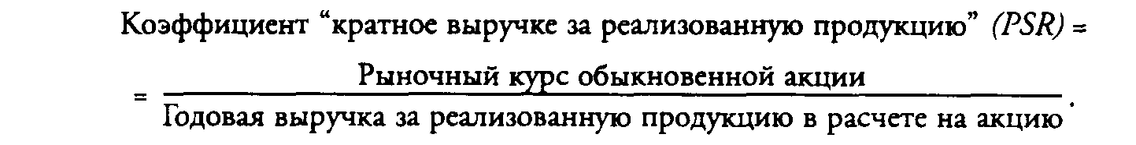

*PSR* = 0,00879 / (2167060*30,4/32298782) = 0,0179 (долл.)

= 76 946 652 / 2 167 060 = 35.51



*Дивиденды на одну акцию*

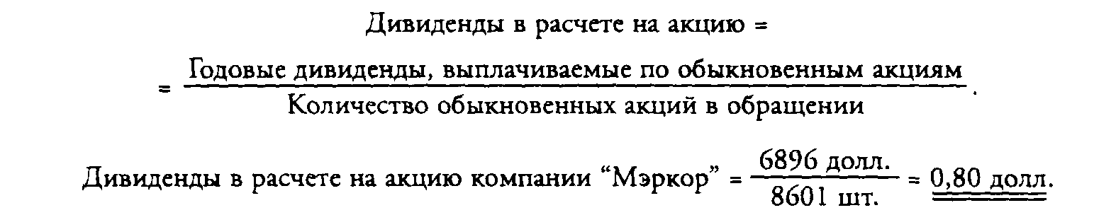

*Д* = 345164 / 8743,9 = 0,0004 (долл.)

За отчетный финансовый год компания выплатила дивиденды в раз­мере 0,04 цента на акцию, или по квартальной ставке 0,01 цента на акцию.

*Коэффициент выплаты дивидендов*

Указывает долю чистой прибыли, выплаченной акционерам в форме дивидендов.

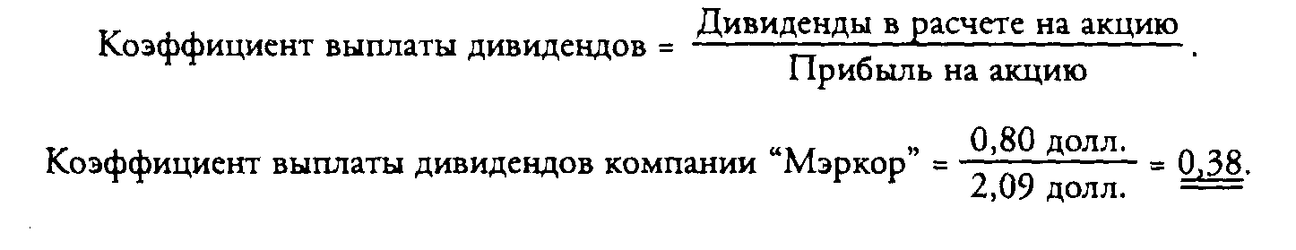

*К выплаты дивидендов* = 0,0004 / 0,000036= 11,111

В отчетном году ОАО «Уралсвязьинформ» использовала на выплату дивидендов около 11% прибыли. Большинство же мировых компаний-эмитентов, выплачивающих дивиденды, имеет тенденцию распределять приблизительно от 40 до 60% своей чистой прибыли в виде дивидендов.

*Балансовая стоимость акции*

В сущности, балансовая стоимость есть просто еще один термин для обозначения собствен­ного капитала компании (собственного капитала акционеров).



*BV* = 120905 / 32298782 = 0,0037 (долл.)

Вполне вероятно, что акция должна продаваться дороже балансовой стоимости (так и обстоит дело у ОАО «Уралсвязьинформ»). Если дело обстоит иначе, то это может свидетельствовать о серьезных проблемах компании в отношении ее перспектив и прибыльности.

*Коэффициент «кратное балансовой стоимости»*

Удобным средством сопоставления балансовой стоимости компании с рыночной стоимостью ее акций представляется коэффициент «курс/балансовая стоимость акции»:

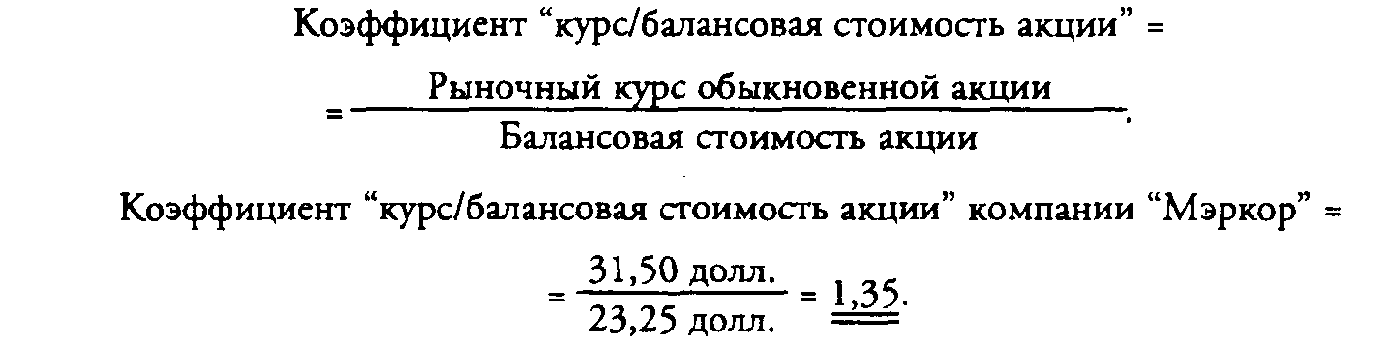

*P /BV* = 0,00879 /0,0037 = 2,38

Данный коэффициент демонстрирует, насколько агрессивен механизм ценообразования по данному выпуску акций. В случае с ОАО «Уралсвязьинформ», следует ожидать, что большинство обыкно­венных акций имеет величину «кратного балансовой стоимости» больше 1,0 (что указывает на то, что акция продается дороже ее балансовой стоимости).

## 2.2 Интерпретация анализа обыкновенных акций эмитента

Анализ финансовой отчетности эмитента с помощью коэффициентов показал, что компании существует ряд проблем:

* - низкая ликвидность по всем показателям
* - невысокая рентабельность
* - финансирование операционного цикла за счет кредиторской задолженности (это выгодно предприятию, но может привести к негативным последствиям)

К плюсам компании можно отнести структуру капитала, соответствующую структуре капитала финансово устойчивого предприятия с привлечением разумной доли кредитов)

При фундаментальном анализе возможностей эмитента после получения необходимых коэффициентов необходимо сравнить фактически полученные данные с отраслевыми средними. Это сравнение выявит возможности компании и инвестиционную привлекательность в ее ценные бумаги.

К сожалению, большинство значений коэффициентов средних по отрасли не так легко достать, поэтому проводить сравнение будем только по трем из них:

Таблица 3 – Коэффициенты инвестиционной привлекательности

|  |  |  |  |
| --- | --- | --- | --- |
| **Коэффициент** | **Значение** | **Среднее по отрасли** | **Недооцененность, %** |
| P/E | 244 | 58.706 | -76 |
| P/S | 35,51 | 1.017 | -97 |
| P/BV | 2,38 | 1.024 | -57 |

Недооцененность – отклонение коэффициента инвестиционной привлекательности от среднего значения данного коэффициента для отрасли.

На основе сравнительного анализа можно сказать, что результаты деятельности компании хуже, чем в среднем по отрасли. К это можно еще добавить, что и финансовые коэффициенты деятельности также были не столь радужными. Но оценка инвестиционной привлекательности акций на этом не должна заканчиваться.

# 3 Оценка инвестиционной привлекательности акций

Один из главных элементов прогнозирования для инвестора – составление прогноза данной компании. Здесь решающую роль играют:

* будущий дивиденд;
* будущий курс (по которому можно будет продать);
* доходность за период владения;
* в сравнении с требуемой нормой доходности;
* приведенная стоимость акции (внутренняя стоимость);

Если горизонт инвестиций короче одного года или равен году, то для оценки стоимости акции надо использовать показатель доходности за период владения. Если же горизонт инвестиций длиннее, чем год, то может быть использована модель, построенная на приведенной стоимости. Но в любом случае стоимость акции базируется на ожидаемых потоках денежных средств (дивидендах и будущем курсе акции, по которому ее можно продать), поступающих в течение определенного периода владения акциями.

При фундаментальном анализе ОАО «Уралсвязьинформ» были проанализированы прошлые фактические тенденции развития компании и показатели доходности ее акций.

Однако совершенно очевидно, что самое главное — это не прошлые процессы в компании, а, напротив, ее будущее.

Важнейшая задача анализа прошлых тенденций заключается в том, чтобы составить представление о возможных тенденциях и показателях доходности в будущем. Безусловно, фактические, имевшие место в прошлом, ситуации помогают в оценке будущего. При прочих равных условиях прошлые тенденции компании не обязательно по­вторятся в будущем, но они показывают сильные и слабые стороны этой компании. Анализ прошлого компании выявляет, насколько хорошо компания развивалась прежде и, что еще более важно, насколько прочны ее позиции в будущем.

Так как *стоимость акций основана на их будущей предполагаемой доходно­сти,* то непосредственная задача инвестора состоит в том, чтобы использо­вать прошлые фактические данные для оценки и прогноза важнейших буду­щих финансовых показателей компании. Действуя таким образом, инвестор может получить представление о финансовом состоянии компании в буду­щем, а значит, и о целесообразности инвестиций в ее акции. Во всей процедуре оценки будущих показателей компании наиболее важными шагами яв­ляются оценка величины дивидендов и оценка динамики курса акций.

## 3.1 Прогноз сбыта и прибыли

Ключом к такому прогнозу являются показатели будущей динамики в целом, а среди них наиболее важны оценки объемов сбыта и норм чистой рентабельности.

Один из способов построения прогноза сбыта заключается в предположении о том, что компа­ния будет функционировать так же, как и в прошлом, и поэтому необходи­мо просто экстраполировать ее прошлые тенденции.

Прогнозируя деятельность рассматриваемой компании можно использовать средние показатели рентабельности, которые преобладали у компании в прошлом; и, конечно, эти показатели должны быть скорректированы в случае, если мы предвидим возникновение каких-то новых процессов общеэкономического или отраслевого характера.

Имея прогноз сбыта и оценки будущих норм рентабельности компании, можно объединить эти данные, чтобы получить оценку чистой прибыли:



В рассматриваемой нами компании в последнем отчетном году объем сбыта у компании составил 2 167 060 тыс. руб., ее выручка за реализованную продукцию растет примерно на 35% ежегодно (основываясь на данных последних двух лет), а норма чистой рентабельности составила 1,7%.

Таблица 4 – Динамика некоторых финансовых показателей

|  |  |  |  |
| --- | --- | --- | --- |
| **Показатель** | **1999г.** | **2000г.** | **2001г.** |
| Собственный капитал, $ млн. | 48.590 | 35.576 | 116.356 |
| Выручка, $ млн. | 48.584 | 57.358 | 74.295 |
| Прибыль, $ млн. | 4.927 | 8.380 | 1.236 |

Таким образом, предполагае­мый объем сбыта следующего года — 2 925 531 тыс. руб. (96234 тыс. долл. ) .Тогда чистая прибыль компании в следующем году будет равна:

*Предполагаемая чистая прибыль* = 1635,9 тыс. долл. = 49734 тыс. руб.

## 3.2 Прогнозные дивиденды и курсы

Получив прогнозные показатели компании можно оценить влияние этих данных на показатели доходности. Для этого необходимы следующие три показателя:

1. Оценка коэффициента выплаты дивидендов.

2. Количество акций в обращении на конкретную дату.

3. Оценка показателя «кратное прибыли» (P/E).

Для анализа первых двух названных показателей мы можем воспользо­ваться простым переносом прошлых тенденций, если у нас нет данных, говорящих об изменениях в этой области. Коэффициенты выплаты дивидендов, как правило, действительно достаточно стабильны, поэтому мы практически не исказим картину, если просто перенесем прошлые данные, т.е. используем прошлый фактический коэффициент выплаты ди­видендов, а если компания использует политику постоянного дивиденда на акцию, то возьмем последний известный фактический показатель ставки дивиденда. Одновременно можно предположить, что количество акций в обращении у компании не изменится.

Единственный трудный вопрос — это определение будущего коэффициента P/E. Это важный показатель, поскольку он существен­но влияет на будущий курс акций компании.

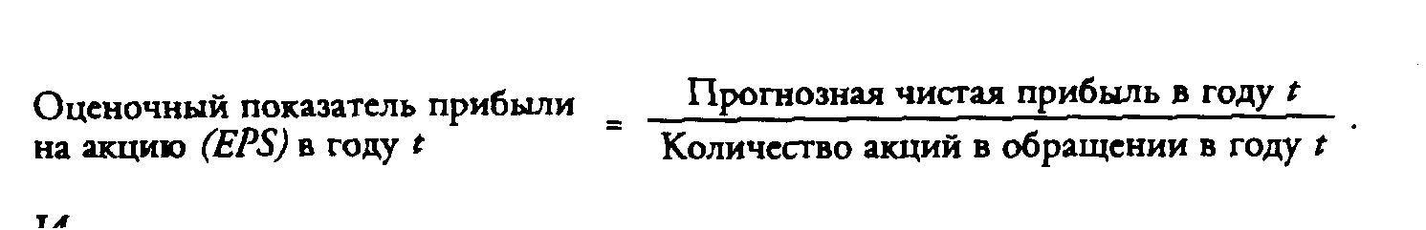

*EPS* = 1604322 / 32298782020 = 0,00005 (долл.)

Из этих данных мы можем рассчитать прогнозный показатель дивиден­да на акцию:



= 0,00005 * 11,11 = 0,00056

Наконец, последний шаг — это оценка будущего курса акций, который можно определить следующим образом:



= 0,00005 * 244 = 0,0122 долл.

Тут можно предположить, что ожидаемы курс несколько занижен, т.к. в последнее время наблюдается некоторый спад в получении прибыли. Поэтому, к примеру, положим, что ожидаемый курс в будущем году равен 0,01 долл. за акцию. Тем самым мы несколько ухудшим и создадим «запас прочности» для нашего прогноза.

## 3.3 Оценка доходностей

### 3.3.1 Доходность за период владения

Доходность за период владения (*HPR*) важен для случаев, при которых горизонт инвестиций меньше года или равен:



Доходность за период владения показывает, какие дивиденды получит инвестор, если подлинное фактическое поведение акций не отклонится от ожидаемого. Доходность за период владения для акций ОАО «Уралсвязьинформ» при условии, что акции можно купить по текущему курсу в 0,00879 долл. (28.01.2001) И продать год спустя по курсу 0,010 долл., будет такова:

0,00056 + 0,010 – 0,00879

*HPR* = --------------------------------------- = 20,1%

0,00879

Здесь используется прирост капитала как форму дохода инвестора, и он органично включен в эту формулу в виде раз­ности курсов акций.

### 3.3.2 Требуемая норма доходности инвестиций

Чтобы принять решение о том, насколько приемлемы инвестиции, надо сформулировать требуемую норму доходности инвестиций. Величина этого показателя должна отражать уровень риска инвестиций, на который придется идти, чтобы получить данную ставку доходности. Чем выше принимаемый риск, тем выше должна быть потенциальная доходность данных инвестиций.

Этот принцип лежит в основе модели оценки доходности активов компании (САРМ).

Применяя САРМ, мы можем рассчитать требуемую норму доходности инвестиций следующим образом:



Все необходимые параметры для этого расчета были взяты на основе котировок в РТС:

* доходность безрисковых активов – доходность по евробондам-07 = 8,3%;
* рыночная доходность = доходность акций ОАО «Уралсвязьинформ» по котировкам на РТС = 20%;
* фактор бета – рассчитан исходя из корреляции доходности акций рассматриваемого эмитента и индекса РТС =0,6.

Тогда по этим акциям требуемая норма доходности инвестиций будет равна:

*Требуемая норма доходности* = 8,3%+[0,6 х (20%- 8,3%)] = 15,3%.

Округлим этот показатель до 15% и будем использовать его при оценке стоимости акций для определения инвестиционных преимуществ и привлекательности акций.

## 3.4 Приведенная стоимость акций (справедливый курс)

Доходность за период владения является эффективным средством оценки привлекательности инвестиций, которыми владеют в течение года или ме­нее, но этот показатель не должен использоваться для оценки инвестицион­ных качеств ценных бумаг, которыми владеют более одного года. Более длинный горизонт инвестиций означает, что надо ввести в анализ кон­цепцию стоимости денег во времени и рассматривать акции через призму приведенной, или текущей, стоимости.

Для этого была разработана модель оценки акций, которая учитывает важные характеристики риска и требуе­мой доходности и действует в рамках приведенной стоимости. Модель опи­сывается следующей формулой:

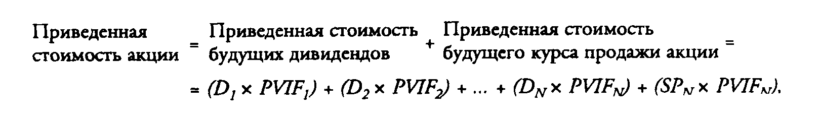

где: *D(t)* — будущий годовой дивиденд за год t,

*PVIF(t)* — фактор дисконтирования однократной суммы при данной требуе­мой доходности в год t,

*SP(n)* — предполагаемый курс акций в году N.

Расчет по данной формуле дает ответ на вопрос о справедливом курсе исходя из предполагаемого потока доходов.

Это уравнение описывает приведенную стоимость акции, кото­рая и составляет ее искомую внутреннюю стоимость. Внутренняя стоимость акции — это текущий курс, или цена, которую согласен заплатить инвестор при данных ожиданиях дивидендов и поведении будущего курса при усло­вии, что он хотел бы получить доходность, равную или выше требуемой нормы доходности инвестиций, найденной либо по модели САРМ, либо путем субъективных оценок.

Используя данные о прогнозных дивидендах и курсе акции, а также требуемую норму доходности в 15%, рассчитаем приведенную стоимость акции ОАО «Уралсвязьинформ» за год:

*Приведенная стоимость акции* = (0,00056 + 0,01) /1,15 = 0,0092 долл.

Приведенная стоимость в 0,0092 долл. означает, что при данном прогнозе дивидендов и будущего курса мы получим требуемую норму доходности инвестиций от этих акций только при условии покупки акций по курсу не выше 0,0092 долл.

Так как по данным эти акции продавались по 0,00879 долл., мы приходим к выводу о том, что покупка акций компании является привлекательным способом инвестиций.

На основе данных за прогнозный период (2002 г) можно судить, правильно было ли сделано заключение на основе приведенных расчетов. На рисунке 2 представлена динамика цены акций ОАО «Уралсвязьинформ». Таким образом, мы видим, что хотя финансовые показатели эмитента не совсем удовлетворительны и ниже средних по отрасли, акция была недооценена (что показали расчеты) и в прогнозном периоде она колебалась вокруг своей справедливой стоимости.



Рисунок 2 – Динамика цены акции в прогнозном периоде

# Заключение

Проведенный анализ показал неудовлетворительность финансовых коэффициентов ОАО «Уралсвязьинформ», как с точки зрения нормативов, так и в сравнении со средними по отрасли показателями. Но это не отразилось на инвестиционной привлекательности акции. Данный факт можно обосновать тем, что отрасль в данном периоде находилось под влиянием факторов, оказывающих благотворное воздействие на ее развитие. Т.е. акции ОАО «Уралсвязьинформ» росли исключительно за счет положительного влияния отраслевого фактора, а не за счет внутренних изменений.

Акции компании могут выглядеть относительно непривлекательными на первый взгляд, но на самом деле они могут обеспечить доходность, достаточную для компенсации рисков, которые предвидит инвестор (небольшая коррелированность с рынком). Акции ОАО «Уралсвязьинформ» могут рассматриваться как объект для инвестирования, но все-таки следует обратить внимание на другие предприятия отрасли с лучшими результатами финансовой деятельности.

Еще одним важным результатом исследования является то, что прогноз цены на будущий период оказался верным, что показала динамика цены за этот период. Таким образом, в данном случае применение фундаментального анализа оказалось целесообразным.

# Литература

1. Шарп У.Ф., Александер Г.Дж., Бэйли Дж.В. Инвестиции М.: ИНФРА-М, 1998. 1028с.
2. Бригхэм Ю., Гапенски л. Финансовый менеджмент: Полный курс: В 2-х т. СПб.: Экономическая школа, 1997. 669с.
3. Ковалев В.В. Введение в финансовый менеджмент. – М.: Финансы и статистика, 1999 – 768с.
4. Данные по котировкам ценных бумаг. РТС. www.rts.ru

# ПРИЛОЖЕНИЕ 1

**Бухгалтерский баланс ОАО «Уралсвязьинформ» на 31 декабря 2001 года.**

|  |  |  |  |
| --- | --- | --- | --- |
| **АКТИВ** | **Код стр.** | **На начало 2001 г.** | **На конец 2001 г.** |
| 1 | 2 | 3 | 4 |
| **I. ВНЕОБОРОТНЫЕ АКТИВЫ** |  |  |  |
| **Нематериальные активы (04, 05)** | 110 | 20499 | 8 |
| в том числе: |  |  |  |
| организационные расходы | 111 | 73 | 8 |
| Патенты лицензии, товарные знаки (знаки обслуживания), иные аналогичные с перечисленными правами и актами | 112 | 0 | 0 |
| **Основные средства (01, 02, 03)** | 120 | 4586850 | 4938434 |
| в том числе: |  |  |  |
| земельные участки и объекты природопользования | 121 | 20925 | 20925 |
| здания, сооружения, машины и оборудование | 122 | 2814998 | 3718900 |
| **Незавершенное строительство (07, 08, 61)** | 130 | 89049 | 227015 |
| **Доходные вложения в материальные ценности (03)** | 135 | 389 | 376 |
| в том числе: |  |  |  |
| имущество для передачи в лизинг | 136 |  |  |
| имущество, предоставляемое по договору проката | 137 | 389 | 376 |
| **Долгосрочные финансовые вложения (06, 82)** | 140 | 11491 | 12441 |
| в том числе: |  |  |  |
| инвестиции в дочерние общества | 141 | 7501 | 7501 |
| инвестиции в зависимые общества | 142 | 475 | 425 |
| инвестиции в другие организации | 143 | 3515 | 4515 |
| займы, предоставленные организациям на срок более 12 месяцев | 144 |  |  |
| прочие долгосрочные финансовые вложения | 145 |  |  |
| **Прочие внеоборотные активы** | 150 |  |  |
| **ИТОГО по разделу I:** | 190 | 4708278 | 5178274 |
| **II. ОБОРОТНЫЕ АКТИВЫ** |  |  |  |
| **Запасы** | 210 | 121243 | 222683 |
| в том числе: |  |  |  |
| сырье, материалы и другие аналогичные ценности (10, 15, 16) | 211 | 74178 | 100019 |
| животные на выращивании и откорме (11) | 212 | 40 |  |
| малоценные и быстроизнашивающиеся предметы (12, 13, 16) | 213 |  |  |
| затраты в незавершенном производстве (издержках обращения) (20, 21, 23, 29, 30, 36, 44) | 214 | 43375 | 90773 |
| готовая продукция и товары для перепродажи (40, 41) | 215 | 3 |  |
| товары отгруженные (45) | 216 | 3647 | 31891 |
| расходы будущих периодов (31) | 217 |  |  |
| Прочие запасы и затраты | 218 |  |  |
| **НДС по приобретенным ценностям (19)** | 220 | 7685 | 86302 |
| **Дебиторская задолженность (платежи по которой ожидаются более чем через 12 месяцев после отчетной даты)** | 230 | 439 | 492 |
| в том числе: |  |  |  |
| покупатели и заказчики (62, 76, 82) | 231 |  |  |
| векселя к получению (62) | 232 |  |  |
| задолженность дочерних и зависимых обществ (78) | 233 |  |  |
| авансы выданные (61) | 234 |  |  |
| прочие дебиторы | 235 | 439 | 492 |
| **Дебиторская задолженность (платежи по которой ожидаются в течение 12 месяцев после отчетной даты)** | 240 | 334191 | 444456 |
| в том числе: |  |  |  |
| покупатели и заказчики (62, 76, 82) | 241 | 213218 | 251378 |
| 1 | 2 | 3 | 4 |
| векселя к получению (62) | 242 | 3046 | 2133 |
| задолженность дочерних и зависимых обществ (78) | 243 | 0 | 0 |
| задолженность участников (учредителей) по взносам в уставный капитал (75) | 244 | 0 | 0 |
| авансы выданные (61) | 245 | 76103 | 131047 |
| прочие дебиторы | 246 | 41824 | 59898 |
| **Краткосрочные финансовые вложения (56, 58, 82)** | 250 | 0 | 0 |
| в том числе: |  |  |  |
| инвестиции в зависимые общества | 251 | 0 | 0 |
| собственные акции, выкупленные у акционеров | 252 | 0 | 0 |
| прочие краткосрочные вложения | 253 | 0 | 0 |
| **Денежные средства** | 260 | 36129 | 71266 |
| в том числе: |  |  |  |
| касса (50) | 261 | 819 | 1517 |
| расчетные счета (51) | 262 | 10624 | 17513 |
| валютные счета (52) | 263 | 23543 | 23041 |
| прочие денежные средства (55, 56, 57) | 264 | 1143 | 29195 |
| **Прочие оборотные активы** | 270 | 0 | 0 |
| **ИТОГО по разделу II:** | 290 | 499687 | 825199 |
| **БАЛАНС (сумма строк 190+290):** | 399 | 5207965 | 6003473 |
| **ПАССИВ** |  |  |  |
| **IV. КАПИТАЛ И РЕЗЕРВЫ** |  |  |  |
| **Уставный капитал (85)** | 410 | 1049273 | 1049273 |
| **Добавочный капитал (87)** | 420 | 2627525 | 2626232 |
| **Резервный капитал (86)** | 430 | 2252 | 2252 |
| в том числе: |  |  |  |
| резервные фонды, образованные в соответствии с законодательством | 431 | 2252 | 2252 |
| резервы, образованные в соответствии с учредительными документами | 432 | 0 |  |
| **Фонды накопления (88)** | 440 | 17619 | 16647 |
| **Нераспределенная прибыль прошлых лет (88)** | 460 | 15453 | 16520 |
| **Непокрытый убыток прошлых лет (88)** | 465 | -240000 | -240000 |
| **Нераспределенная прибыль отчетного года (88)** | 470 |  | 36057 |
| **Непокрытый убыток отчетного года (88)** | 475 |  |  |
| **ИТОГО по разделу IV:** | 490 | 3472122 | 3506981 |
| **V. ДОЛГОСРОЧНЫЕ ПАССИВЫ** |  |  |  |
| **Займы и кредиты (92, 95)** | 510 | 888345 | 765115 |
| в том числе: |  |  |  |
| кредиты банков, подлежащие погашению более чем через 12 месяцев после отчетной даты | 511 | 13400 | 13400 |
| прочие займы, подлежащие погашению более чем через 12 месяцев после отчетной даты | 512 | 874945 | 751715 |
| **Прочие долгосрочные пассивы** | 520 |  |  |
| **ИТОГО по разделу V:** | 590 | 888345 | 765115 |
| **VI. КРАТКОСРОЧНЫЕ ПАССИВЫ** |  |  |  |
| **Займы и кредиты (92, 95)** | 610 | 562562 | 970535 |
| в том числе: |  |  |  |
| кредиты банков, подлежащие погашению в течении 12 месяцев после отчетной даты | 611 | 538684 | 922583 |
| прочие займы, подлежащие погашению в течении 12 месяцев после отчетной даты | 612 | 23878 | 47952 |
| **Кредиторская задолженность** | 620 | 268765 | 749107 |
| в том числе: |  |  |  |
| поставщики и подрядцики (60, 76) | 621 | 101355 | 377993 |
| векселя к уплате (60) | 622 | 23722 | 196020 |
| задолженность перед дочерними и зависимыми обществами (78) | 623 | 0 | 0 |
| по оплате труда (70) | 624 | 17641 | 35114 |
| 1 | 2 | 3 | 4 |
| по социальному страхованию и обеспечению (69) | 625 | 10505 | 19661 |
| задолженность перед бюджетом (68) | 626 | 26395 | 15790 |
| авансы полученные (64) | 627 | 47932 | 57160 |
| прочие кредиторы | 628 | 41215 | 47369 |
| **Расчеты по дивидендам (75)** | 630 | 8744 | 0 |
| **Доходы будущих периодов (83)** | 640 | 7427 | 11735 |
| **Резервы предстоящих расходов (89)** | 650 | 0 | 0 |
| **Прочие краткосрочные пассивы** | 660 | 0 | 0 |
| **ИТОГО по разделу VI:** | 690 | 847498 | 1731377 |
| **БАЛАНС (сумма строк 490+590+690):** | 699 | 5207965 | 6003473 |

**Отчет о прибылях и убытках ОАО «Уралсвязьинформ» на 31 декабря 2001 года**

|  |  |  |  |
| --- | --- | --- | --- |
| **Наименование показателя** | **Код стр.** | **За 2000 г.** | **За 2001 г.** |
| 1 | 2 | 3 | 4 |
| Выручка (нетто) от реализации товаров, продукции, работ, услуг (за минусом НДС, акцизов и аналогичных обязательных платежей) | 010 | 1613276 | 2167060 |
| Себестоимость реализации товаров, продукции, работ, услуг | 020 | 1231220 | 1799085 |
| **Валовая прибыль** | **029** | 382056 | 367975 |
| Коммерческие расходы | 030 | 27560 | 37116 |
| Управленческие расходы | 040 |  |  |
| **Прибыль (убыток) от реализации (010 - 020 - 030 - 040)** | **050** | 354496 | 330859 |
| Проценты к получению | 060 | 1804 | 950 |
| Проценты к уплате | 070 | 53316 | 163676 |
| Доходы от участия в других организациях | 080 | 360 | 685 |
| Прочие операционные доходы | 090 | 6282 | 9216 |
| Прочие операционные расходы | 100 | 59449 | 61706 |
| **Прибыль (убыток) от финансово-хозяйственной деятельности (050 + 060 - 070 + 080 + 090 - 100)** | **110** | 250177 | 116328 |
| Прочие внереализационные доходы | 120 | 209819 | 186584 |
| Прочие внереализационные расходы | 130 | 183466 | 231775 |
| **Прибыль (убыток) отчетного периода (110 + 120 - 130)** | **140** | 276530 | 71137 |
| Налог на прибыль | 150 | 40820 | 35080 |
| **Прибыль (убыток) от обычной деятельности** | **160** | 235710 | 36057 |
| Чрезвычайные доходы | 170 | 0 | 288 |
| Чрезвычайные расходы | 180 | 0 | 288 |
| **Нераспределенная прибыль (убыток) отчетного периода (160+170-180)** | **190** | 235710 | 36057 |

# ПРИЛОЖЕНИЕ 2

Система показателей оценки финансово-хозяйственной деятельности

|  |  |  |  |  |  |
| --- | --- | --- | --- | --- | --- |
| Наименование пока­зателя | Способ расчёта | Норма | На начало периода | На конец периода | |
|
| **Коэффициенты, характеризующие имущественное положение** | | | | |
| 1. Сумма хоз. Средств, находящихся в распоряжении организации | *К*1=*стр.*399-465-252-244 | – | 4967965 | 5763473 | |
| 2. Доля ОС в активах | *К*2=*стр.*120/*К*1 | – | 0,923 | 0,857 | |
| 3. Оборотные активы-нетто | *К*3=*стр.*290-252-244-230 | – | 499248 | 824707 | |
| **Коэффициенты, характеризующие платежеспособность** | | | | |
| 4. Величина собственных оборотных средств | *К*4=*К*3-*стр*.690 | – | -347811 | -906178 | |
| 5. Маневренность СобС | *К*5=*стр.*260/*К*4 | ≥0,2÷0,5 | -0,104 | -0,079 | |
| 6. Общий показатель ликвидности |  | ≥l | 0,295 | 0,263 | |
| 7. Коэффициент абсолютной ликвидности |  | ≥0,2÷0,7 | 0,043 | 0,041 | |
| 8. Коэффициент быстрой ликвидности |  | ≥0,7 | 0,437 | 0,298 | |
| 9. Коэффициент теку­щей ликвидности | *К*9=*К*3/*стр.*690 | ≥2 (1) | 0,589 | 0,476 | |
| 10. Доля оборотных средств в активах | *К*10=*К*3/*К*1 | – | 0,096 | 0,137 | |
| 11. Доля запасов в оборотных активах | *К*11=(*стр*.210+220)/*К*3 | – | 0,243 | 0,270 | |
| 12.Коэффициент восстановления платежеспособности. |  | ≥l | — | 0,238 | |
| **Коэффициенты, характеризующие финансовую устойчивость** | | | | |
| 13. Собственный капитал | *К*13=*стр*.490-465-252-244 | – | 3472122 | 3506981 | |
| 14.Коэффициент финансовой независимости. | *К*14=*К*13/*К*1 | ≥0,5 | 0,699 | 0,608 | |
| 15. Коэффициент финансовой зависимости | *К*15=*К*1/*К*13 | ≤1,7 | 1,431 | 1,643 | |
| 16.Коэффициент соотношения заемных и собственных средств |  | ≤1 | 0,5 | 0,712 | |
| 17. Коэффициент структуры привлеченных средств |  | – | 0,324 | 0,389 | |
| 17. Коэффициент покрытия процентов |  | – | 6,65 | 2,02 | |
| **Коэффициенты, характеризующие деловую активность** | | | | |
| 18. Выручка от реализации | *К*18=*стр.*010 (2) | – | 1613276 | 2167060 | |
| 19. Чистая прибыль | *К*19=*стр.*190 (2) | – | 235710 | 36057 | |
| 20. Фондоотдача | *К*20=*стр.*010(2)/*стр.*120 | – | 0,352 | 0,439 | |
| 21. Оборачиваемость оборотных средств |  | – | — | 3,274 | |
| Наименование пока­зателя | Способ расчёта | Норма | На начало периода | На конец периода | |
|
| 22. Оборачиваемость дебиторской задолженности в днях |  | – | — | 48,5 | |
| 23. Оборачиваемость запасов в днях |  | – | — | 26 | |
| 24. Оборачиваемость кредиторской задолженности в днях |  | – | — | 115 | |
| 25. Продолжительность операционного цикла, дни | *К*25=*К*22+*К*23 | – | — | 74,3 | |
| 26. Продолжительность финансового цикла, дни | *К*26=*К*25-*К*24 | – | — | -40,7 | |
| 27. Оборачиваемость собственного капитала | *К*27=*стр.*010 (2)/*К*13 | – | — | 0,62 | |
| 28. Оборачиваемость совокупных активов в днях |  | – | — | 938 | |
| **Коэффициенты, характеризующие рентабельность** | | | | |
| 29. Рентабельность продаж |  | – | 0,146 | 0,017 | |
| 30. Рентабельность основной деятельности |  | – | 0,282 | 0,180 | |
| 31. Рентабельность совокупного капитала | *К*31=*К*19/*К*1 | – | 0,047 | 0,006 | |
| 32. Рентабельность собственного капитала | *К*32=*К*19/*К*13 | – | 0,068 | 0,010 | |
| 33. Период окупаемости собственного капитала | *К*33=*К*13/*К*19 | – | 14,73 | 97,26 | |
| 34. Рентабельность активов |  | – | 0,310 | 0,361 | |